1. 增加功能 BAS-079体积计算规则

报价 -> 客户 -> 体积计算规则

1. 指定路线

2.1、

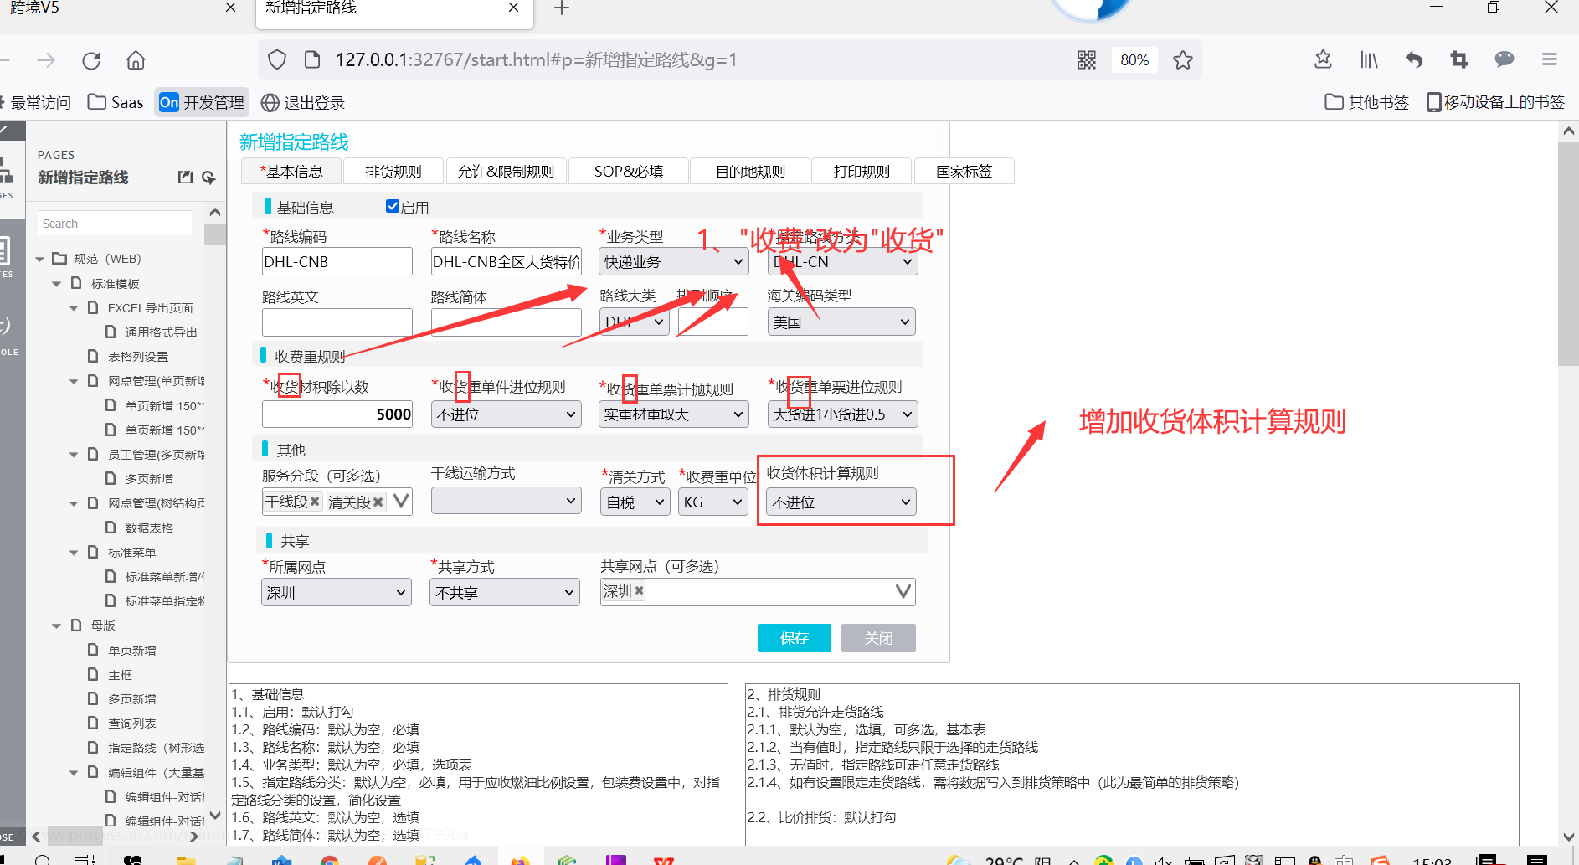

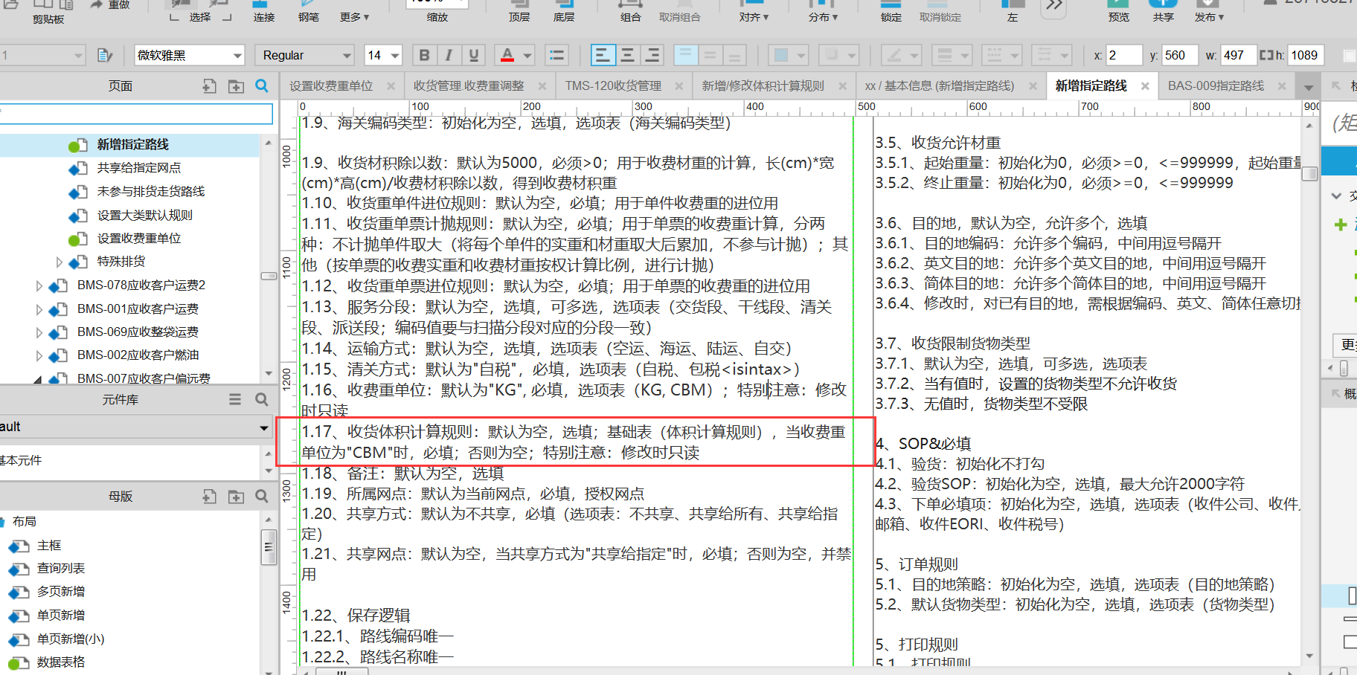

2.2、

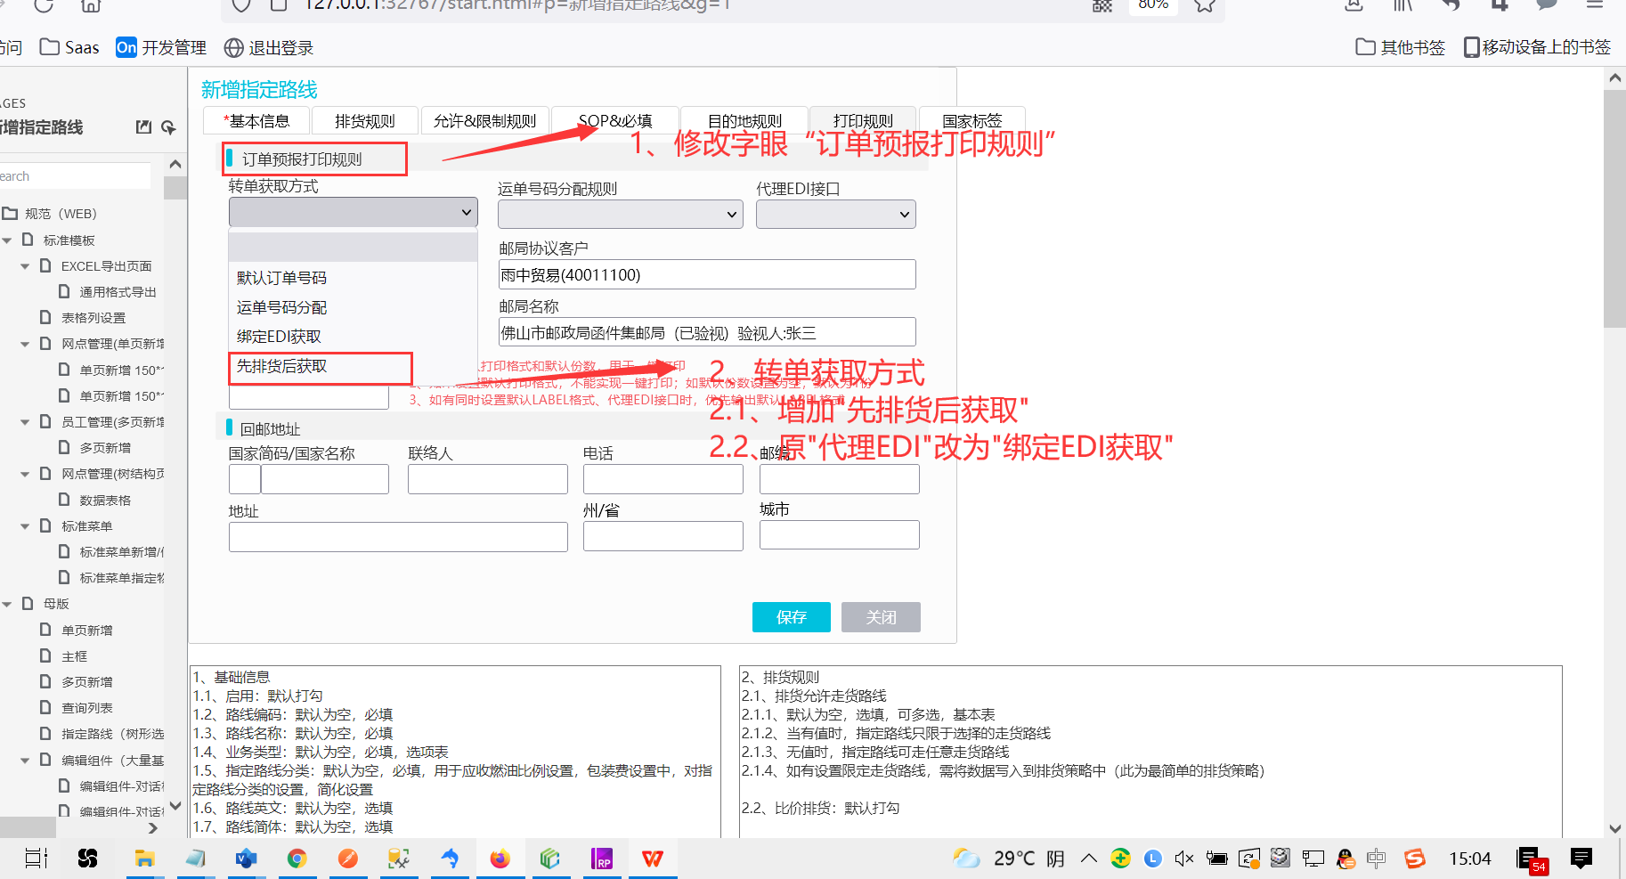

2.3、

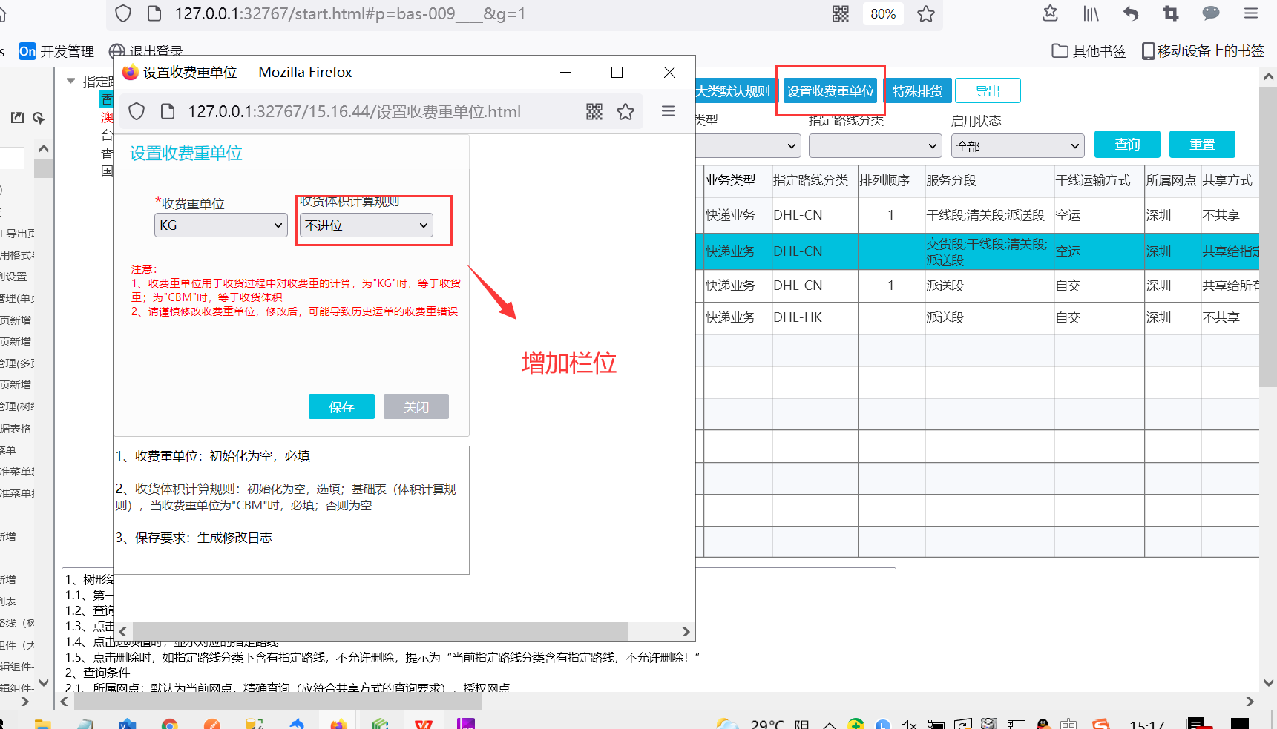

2.4、

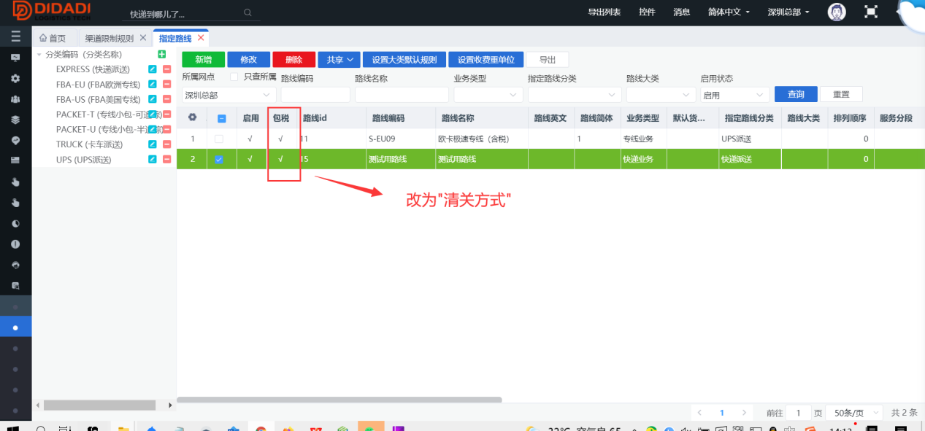

1. 收费重计算规则调整：

3.1、

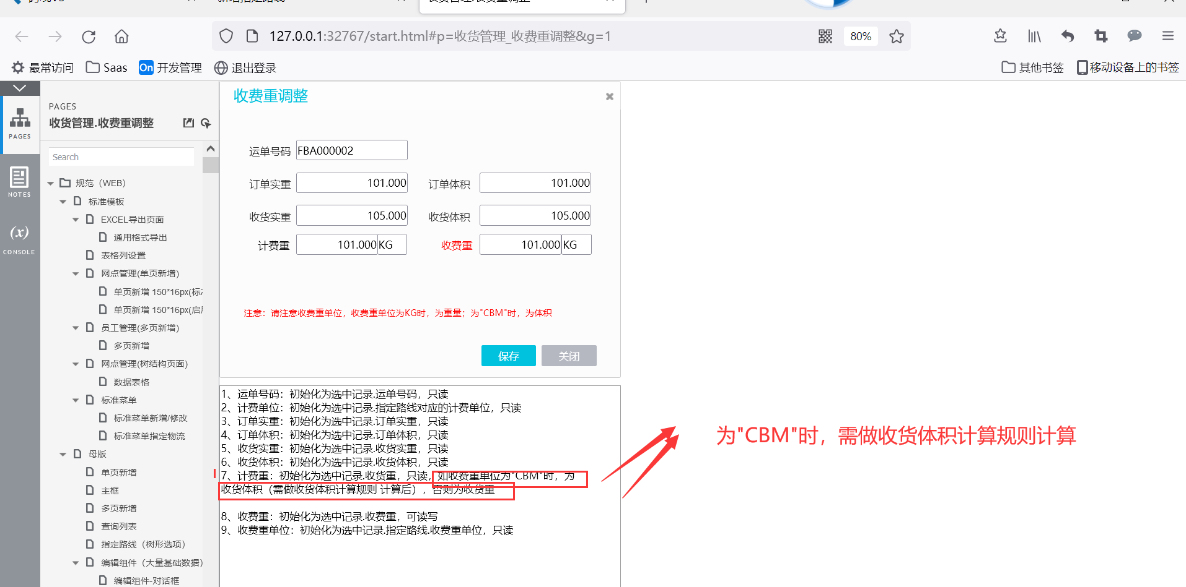

3.2、适用场景

3.2.1、收货管理.测量完成时计算 计费重

3.2.2、收货管理.收费重调整

3.2.3、收货管理.数据确认

3.2.4、专线审单.杂费计算时，计算收费重

3.2.5、VIP.专线订单.数据确认